NAŘÍZENÍ JIHOČESKÉHO KRAJE
ze dne 4. 5. 2022
o vyhlášení přírodní památky Osika
a o stanovení jejích bližších ochranných podmínek

Rada Jihočeského kraje vydává dne 4. 5. 2022 podle § 36 a § 77a odst. 2 zákona č. 114/1992 Sb., o ochraně přírody a krajiny, ve znění pozdějších předpisů, dále podle § 7 a § 59 odst. 1 písm. k) zákona č. 129/2000 Sb., o krajích, ve znění pozdějších předpisů, toto nařízení.

Článek 1

Vymezení přírodní památky
- Tímto nařízením se zřizuje přírodní památka Osika a stanovují se omezení ve využití jejího území.
- Přírodní památka se nachází ve správním obvodu obce s rozšířenou působností Jindřichův Hradec, v obvodu územní působnosti obce Nová Bystřice. Přírodní památka zahrnuje část katastrálního území Albeř.
- Hranice přírodní památky se stanoví uzavřeným geometrickým obrazcem s přímými stranami, jehož vrcholy jsou určeny souřadnicemi v souřadnicovém systému jednotné trigonometrické sítě katastrální (dále jen „S-JTSK“). Seznam souřadnic v souřadnicovém systému S-JTSK jednotlivých vrcholů geometrického obrazce, jak jdou v obrazci za sebou, je uveden v příloze č. 1 k tomuto nařízení.
- Ochranné pásmo přírodní památky Osika se nezřizuje.
- Grafické znázornění území nově vymezené přírodní památky je zakresleno do katastrální mapy, která je přílohou č. 2 tohoto nařízení.

Článek 2

Soustava NATURA 2000
Území přírodní památky Osika bylo zařazeno nařízením vlády č. 318/2013 Sb., kterým se stanoví národní seznam evropsky významných lokalit, ve znění pozdějších předpisů, mezi evropsky významné lokality (dále jen „EVL“) a tvoří EVL s názvem „Osika“, kód lokality CZ0310074.

Článek 3

Předmět ochrany
Přírodní památka je zřízena pro ochranu populace kriticky ohrožené pobřežnice jednokvěté. Obecně jsou předmětem ochrany typičtí zástupci vegetace a živočichů extenzivně využívaných mezotrofních rybníků.

Článek 4

Bližší ochranné podmínky
Jen se souhlasem příslušného orgánu ochrany přírody lze na území přírodní památky:
a/ povolovat změny druhu pozemků nebo způsobů jejich využití;
b/ povolovat a provádět změny dokončených staveb nebo změny staveb před jejich dokončením;
c/ zřizovat skládky jakýchkoli materiálů;
d/ povolovat a provádět změny vodního režimu pozemků;
e/ hnojit pozemky nebo používat chemické prostředky;
f/ vysazovat nebo vysévat rostliny či vypouštět živočichy;
g/ zřizovat přikrmovací zařízení nebo slaniska;
h/ přikrmovat ryby a zvěř;
i/ provádět letnění nebo zimování rybníků;
j/ zasahovat do litorálních porostů, provádět úpravy dna a břehů včetně odbahňování;
k/ chovat ryby nebo vodní drůbež, schvalovat zarybňovací plány;
l/ manipulovat s výškou vodní hladiny kromě stavů vyžadujících okamžitý zásah (povodňové stavy a mimořádné situace dle manipulačního řádu).
Výše uvedené souhlasy se nevyžadují, pokud tyto činnosti vykonává přímo příslušný orgán ochrany přírody nebo jsou příslušným orgánem ochrany přírody požadovány v rámci realizace schváleného plánu péče nebo v rámci opatření ke zlepšení stavu prostředí přírodní památky.

Článek 5
Obecná ustanovení
Porušení povinnosti stanovené tímto nařízením lze postihnout jako přestupek.

Článek 6
Účinnost
Toto nařízení nabývá účinnosti patnáctým dnem následujícím po dni vyhlášení ve Sbírce právních předpisů územních samosprávných celků a některých správních úřadů.

Mgr. František Talíř v. r. MUDr. Martin Kuba v. r.
1. náměstek hejtmana hejtman

Příloha č. 1 k nařízení Jihočeského kraje ze dne 4. 5. 2022: seznam souřadnic v souřadnicovém systému S-JTSK jednotlivých vrcholů geometrického obrazce, kterými jsou stanoveny hranice přírodní památky Osika.

číslo bodu | souřadnice – Y [m] | souřadnice – X [m] | pořadí bodu v obrazci | zdroj souřadnic
1 | 706 494,82 | 1 166 433,96 | 1 | výpočet
2 | 706 498,19 | 1 166 383,22 | 2 | výpočet
3 | 706 503,43 | 1 166 356,75 | 3 | výpočet
4 | 706 525,21 | 1 166 306,29 | 4 | výpočet
5 | 706 582,59 | 1 166 266,26 | 5 | výpočet
6 | 706 597,01 | 1 166 259,56 | 6 | výpočet
7 | 706 601,17 | 1 166 251,87 | 7 | výpočet
8 | 706 602,41 | 1 166 235,58 | 8 | výpočet
9 | 706 597,77 | 1 166 209,88 | 9 | výpočet
10 | 706 586,58 | 1 166 171,02 | 10 | výpočet
11 | 706 582,58 | 1 166 139,83 | 11 | výpočet
12 | 706 585,01 | 1 166 120,53 | 12 | výpočet
13 | 706 588,57 | 1 166 098,32 | 13 | výpočet
14 | 706 588,93 | 1 166 093,67 | 14 | výpočet
15 | 706 509,76 | 1 166 029,72 | 15 | výpočet
16 | 706 372,95 | 1 165 967,85 | 16 | výpočet
17 | 706 364,14 | 1 165 977,10 | 17 | výpočet
18 | 706 337,10 | 1 165 984,35 | 18 | výpočet
19 | 706 310,85 | 1 165 999,45 | 19 | výpočet
20 | 706 297,50 | 1 166 002,31 | 20 | výpočet
21 | 706 259,10 | 1 166 012,55 | 21 | výpočet
22 | 706 246,75 | 1 166 015,85 | 22 | výpočet
23 | 706 173,62 | 1 166 035,37 | 23 | výpočet
24 | 706 146,73 | 1 166 038,50 | 24 | výpočet
25 | 706 121,37 | 1 166 054,46 | 25 | výpočet
26 | 706 083,61 | 1 166 078,22 | 26 | výpočet
27 | 706 019,37 | 1 166 108,99 | 27 | výpočet
28 | 706 014,51 | 1 166 111,32 | 28 | výpočet
29 | 705 988,50 | 1 166 126,46 | 29 | výpočet
30 | 705 977,72 | 1 166 172,88 | 30 | výpočet
31 | 705 971,27 | 1 166 329,08 | 31 | výpočet
32 | 705 915,65 | 1 166 405,62 | 32 | výpočet
33 | 705 885,80 | 1 166 429,75 | 33 | výpočet
34 | 705 844,45 | 1 166 444,49 | 34 | výpočet
35 | 705 736,69 | 1 166 421,92 | 35 | výpočet
36 | 705 699,48 | 1 166 371,10 | 36 | výpočet
37 | 705 685,58 | 1 166 352,11 | 37 | výpočet
38 | 705 656,67 | 1 166 279,35 | 38 | výpočet
39 | 705 628,73 | 1 166 206,98 | 39 | výpočet
40 | 705 599,06 | 1 166 130,12 | 40 | výpočet
41 | 705 591,26 | 1 166 121,53 | 41 | výpočet
42 | 705 587,53 | 1 166 117,42 | 42 | výpočet
43 | 705 557,45 | 1 166 084,28 | 43 | výpočet
44 | 705 526,99 | 1 166 107,78 | 44 | výpočet
45 | 705 502,82 | 1 166 111,75 | 45 | výpočet
46 | 705 456,44 | 1 166 139,62 | 46 | výpočet
47 | 705 431,07 | 1 166 162,92 | 47 | výpočet
48 | 705 385,70 | 1 166 187,75 | 48 | výpočet
49 | 705 363,30 | 1 166 205,51 | 49 | výpočet
50 | 705 345,15 | 1 166 227,40 | 50 | výpočet
51 | 705 311,80 | 1 166 243,52 | 51 | výpočet
52 | 705 247,54 | 1 166 257,85 | 52 | výpočet
53 | 705 200,18 | 1 166 273,82 | 53 | výpočet
54 | 705 155,87 | 1 166 268,52 | 54 | výpočet
55 | 705 151,22 | 1 166 267,08 | 55 | výpočet
56 | 705 131,64 | 1 166 261,00 | 56 | výpočet
57 | 705 132,05 | 1 166 253,12 | 57 | výpočet
58 | 705 126,91 | 1 166 249,46 | 58 | výpočet
59 | 705 101,93 | 1 166 300,45 | 59 | výpočet
60 | 705 090,87 | 1 166 330,17 | 60 | výpočet
61 | 705 112,11 | 1 166 346,05 | 61 | výpočet
62 | 705 116,36 | 1 166 343,33 | 62 | výpočet
63 | 705 120,02 | 1 166 344,38 | 63 | výpočet
64 | 705 139,13 | 1 166 348,46 | 64 | výpočet
65 | 705 222,06 | 1 166 351,81 | 65 | výpočet
66 | 705 241,09 | 1 166 362,80 | 66 | výpočet
67 | 705 255,65 | 1 166 367,05 | 67 | výpočet
68 | 705 263,02 | 1 166 364,65 | 68 | výpočet
69 | 705 300,17 | 1 166 378,28 | 69 | výpočet
70 | 705 339,82 | 1 166 378,29 | 70 | výpočet
71 | 705 350,18 | 1 166 374,61 | 71 | výpočet
72 | 705 373,04 | 1 166 362,28 | 72 | výpočet
73 | 705 393,63 | 1 166 358,02 | 73 | výpočet
74 | 705 431,16 | 1 166 361,33 | 74 | výpočet
75 | 705 447,90 | 1 166 355,26 | 75 | výpočet
76 | 705 464,59 | 1 166 374,69 | 76 | výpočet
77 | 705 475,89 | 1 166 403,14 | 77 | výpočet
78 | 705 474,71 | 1 166 444,68 | 78 | výpočet
79 | 705 474,63 | 1 166 447,66 | 79 | výpočet
80 | 705 473,89 | 1 166 473,64 | 80 | výpočet
81 | 705 469,85 | 1 166 536,80 | 81 | výpočet
82 | 705 456,34 | 1 166 557,48 | 82 | výpočet
83 | 705 401,73 | 1 166 566,20 | 83 | výpočet
84 | 705 378,35 | 1 166 587,58 | 84 | výpočet
85 | 705 364,39 | 1 166 605,13 | 85 | výpočet
86 | 705 355,66 | 1 166 627,00 | 86 | výpočet
87 | 705 356,44 | 1 166 642,39 | 87 | výpočet
88 | 705 347,97 | 1 166 662,23 | 88 | výpočet
89 | 705 336,59 | 1 166 670,19 | 89 | výpočet
90 | 705 325,96 | 1 166 674,09 | 90 | výpočet
91 | 705 305,92 | 1 166 679,29 | 91 | výpočet
92 | 705 297,57 | 1 166 699,41 | 92 | výpočet
93 | 705 291,18 | 1 166 707,33 | 93 | výpočet
94 | 705 279,72 | 1 166 705,98 | 94 | výpočet
95 | 705 275,93 | 1 166 712,71 | 95 | výpočet
96 | 705 280,98 | 1 166 715,79 | 96 | výpočet
97 | 705 288,23 | 1 166 720,22 | 97 | výpočet
98 | 705 291,34 | 1 166 722,17 | 98 | výpočet
99 | 705 300,57 | 1 166 727,92 | 99 | výpočet
100 | 705 308,51 | 1 166 737,73 | 100 | výpočet
101 | 705 316,74 | 1 166 777,47 | 101 | výpočet
102 | 705 345,10 | 1 166 740,60 | 102 | výpočet
103 | 705 397,04 | 1 166 679,83 | 103 | výpočet
104 | 705 439,71 | 1 166 680,82 | 104 | výpočet
105 | 705 464,32 | 1 166 693,40 | 105 | výpočet
106 | 705 542,96 | 1 166 696,62 | 106 | výpočet
107 | 705 574,99 | 1 166 692,96 | 107 | výpočet
108 | 705 599,14 | 1 166 698,58 | 108 | výpočet
109 | 705 634,33 | 1 166 710,10 | 109 | výpočet
110 | 705 701,58 | 1 166 718,02 | 110 | výpočet
111 | 705 723,68 | 1 166 717,70 | 111 | výpočet
112 | 705 759,18 | 1 166 713,98 | 112 | výpočet
113 | 705 764,53 | 1 166 719,40 | 113 | výpočet
114 | 705 787,23 | 1 166 721,96 | 114 | výpočet
115 | 705 838,93 | 1 166 777,47 | 115 | výpočet
116 | 705 846,32 | 1 166 788,31 | 116 | výpočet
117 | 705 889,58 | 1 166 794,10 | 117 | výpočet
118 | 705 943,31 | 1 166 774,67 | 118 | výpočet
119 | 706 042,04 | 1 166 764,83 | 119 | výpočet
120 | 706 125,62 | 1 166 758,93 | 120 | výpočet
121 | 706 179,70 | 1 166 764,41 | 121 | výpočet
122 | 706 233,21 | 1 166 761,18 | 122 | výpočet
123 | 706 256,64 | 1 166 754,49 | 123 | výpočet
124 | 706 308,93 | 1 166 740,00 | 124 | výpočet
125 | 706 323,36 | 1 166 733,56 | 125 | výpočet
126 | 706 397,42 | 1 166 686,43 | 126 | výpočet
127 | 706 454,26 | 1 166 648,37 | 127 | výpočet
128 | 706 466,70 | 1 166 635,86 | 128 | výpočet
129 | 706 481,36 | 1 166 626,11 | 129 | výpočet
130 | 706 514,72 | 1 166 611,25 | 130 | výpočet
131 | 706 517,45 | 1 166 602,89 | 131 | výpočet
132 | 706 518,83 | 1 166 597,26 | 132 | výpočet
133 | 706 523,04 | 1 166 573,09 | 133 | výpočet
134 | 706 515,95 | 1 166 554,76 | 134 | výpočet
135 | 706 503,70 | 1 166 527,71 | 135 | výpočet
136 | 706 500,74 | 1 166 519,12 | 136 | výpočet
137 | 706 500,67 | 1 166 515,70 | 137 | výpočet
138 | 706 499,02 | 1 166 512,50 | 138 | výpočet
139 | 706 495,49 | 1 166 504,77 | 139 | výpočet
140 | 706 491,96 | 1 166 469,72 | 140 | výpočet

Příloha č. 2 k nařízení Jihočeského kraje ze dne 4. 5. 2022: vymezení přírodní památky Osika na podkladu katastrální mapy

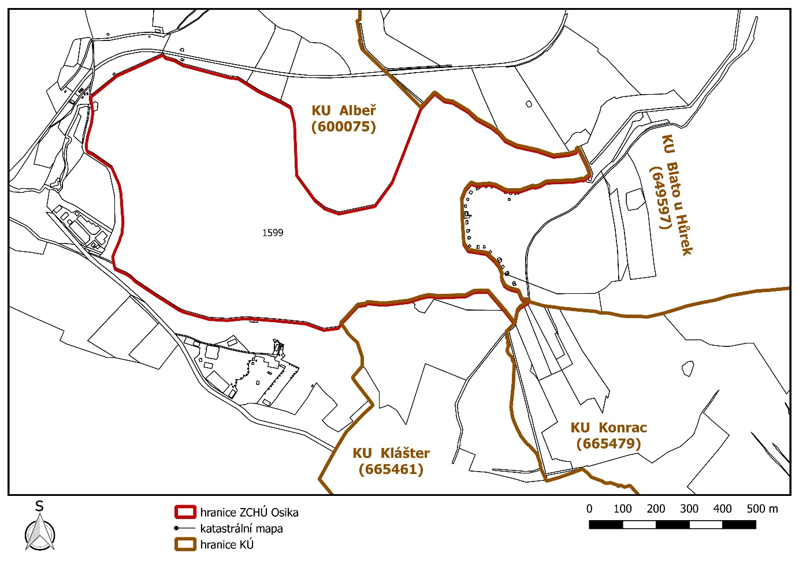

) Nařízení vlády č. 430/2006 Sb., o stanovení geodetických referenčních systémů a státních mapových děl závazných na území státu a zásadách jejich používání, ve znění pozdějších předpisů

